Gestione agente con provvigione a importo

Tramite il parametro “Agenti”

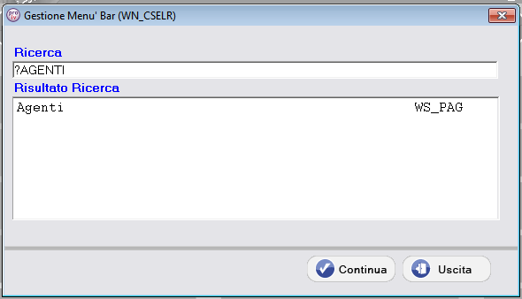

e’ possibile identificare gli agenti che lavorano ad importo

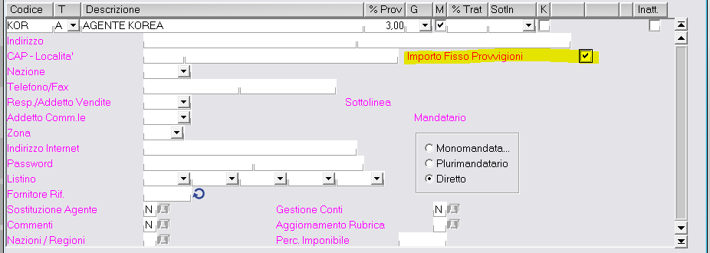

In inserimento ordine è possibile valorizzare il campo dell’importo provvigione

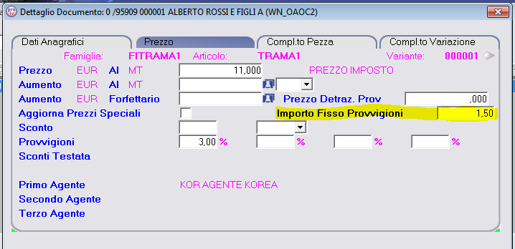

La provvigione viene generata ad importo e non a percentuale

(in questo caso sono stati venduti 1000 mt applicando un valore di 1,5 euro al metro)

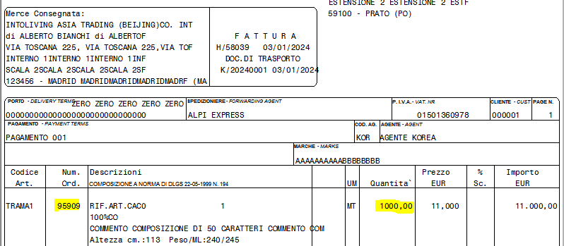

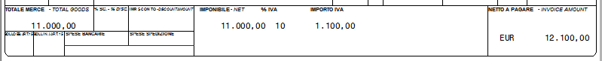

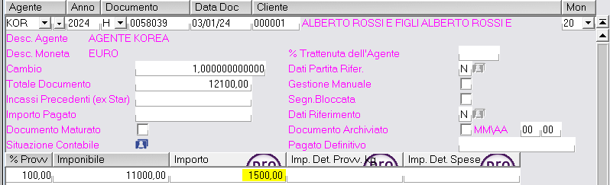

Il tabulato provvigioni

